西北农林科技大学实验报告
学院名称：理学院 专业年级：数学2302
姓 名：刘哲萌 学 号：2023014497
课 程：多元统计分析 报告日期：2026.3.31

实验一 多变量的图表示法
一、实验目的
（1）掌握散点图矩阵的R语言实现；
（2）掌握脸谱图的R语言实现；
（3）掌握雷达图的R语言实现。
二、实验内容
试对五家钢铁公司实际问题分别画散点图矩阵、脸谱图、雷达图等。
数据如下:
企业 | 负债保障率 | 长期负债倍数 | 流动比率 | 资产利润率 | 收入利润率 | 成本费用利润率 | 净利润现金比率 | 三年资产平均增长率 | 三年销售平均增长率 | 三年平均资本增长率
宝钢 | 2.89 | 5.16 | 1.31 | 21.71 | 23.17 | 30.23 | 1.79 | 1.48 | 20.07 | 11.04
鞍钢 | 2.95 | 9.15 | 1.83 | 17.34 | 11.33 | 12.76 | 0.90 | 7.28 | 29.19 | 10.50
武钢 | 2.34 | 6.07 | 1.16 | 24.77 | 19.55 | 24.81 | 1.70 | 63.30 | 52.88 | 48.95
首钢 | 1.85 | 2.63 | 2.22 | 11.89 | 7.60 | 8.05 | 1.09 | 11.76 | 18.77 | 7.63
浦项 | 3.12 | 6.96 | 2.10 | 25.34 | 22.28 | 28.52 | 1.30 | 13.18 | 24.16 | 17.51

三、实验过程
# ======================== 多元统计实验：钢铁公司 =========================
import pandas as pd
import matplotlib.pyplot as plt
import seaborn as sns
import numpy as np

plt.rcParams['font.sans-serif'] = ['SimHei']
plt.rcParams['axes.unicode_minus'] = False

# ---------------------- 数据 ----------------------
companies = ['宝钢', '鞍钢', '武钢', '首钢', '浦项']
features = [
'负债保障率', '长期负债倍数', '流动比率', '资产利润率', '收入利润率',
'成本费用利润率', '净利润现金比率', '三年资产平均增长率', '三年销售平均增长率', '三年平均资本增长率'
]

data = np.array([
[2.89, 5.16, 1.31, 21.71, 23.17, 30.23, 1.79, 1.48, 20.07, 11.04],
[2.95, 9.15, 1.83, 17.34, 11.33, 12.76, 0.9, 7.28, 29.19, 10.5],
[2.34, 6.07, 1.16, 24.77, 19.55, 24.81, 1.7, 63.3, 52.88, 48.95],
[1.85, 2.63, 2.22, 11.89, 7.6, 8.05, 1.09, 11.76, 18.77, 7.63],
[3.12, 6.96, 2.1, 25.34, 22.28, 28.52, 1.3, 13.18, 24.16, 17.51]
])

df = pd.DataFrame(data, index=companies, columns=features)
data_norm = (data - data.min(0)) / (data.max(0) - data.min(0))

# 1. 散点图矩阵
plt.figure(figsize=(16,14))
sns.pairplot(df, diag_kind='hist', corner=True)
plt.suptitle("五家钢铁公司经营指标散点图矩阵", y=1.02)
plt.show()

# 2. 脸谱图

fig, axs = plt.subplots(1, 5, figsize=(18, 5)) # 1行5列，只画5张脸
fig.suptitle("五家钢铁公司经营状况脸谱图", fontsize=16)

for idx, ax in enumerate(axs):
g,d,f,p1,p2,p3,p4,a,s,c = data_norm[idx]
# 脸
ax.add_patch(plt.Circle((0.5,0.5), 0.25+0.15*g, fc='#FFEBB2', ec='k'))
# 眼睛
es = 0.03+0.06*d
ax.add_patch(plt.Circle((0.4,0.58), es, fc='white', ec='k'))
ax.add_patch(plt.Circle((0.6,0.58), es, fc='white', ec='k'))
ax.add_patch(plt.Circle((0.4,0.58), 0.02, fc='k'))
ax.add_patch(plt.Circle((0.6,0.58), 0.02, fc='k'))
# 鼻子
ax.plot([0.5,0.5],[0.5, 0.4-0.1*f],'k',lw=1.5)
# 嘴巴
mw = 0.1+0.12*p1
my = 0.32 - 0.08*p2
ax.plot([0.5-mw/2,0.5+mw/2],[my,my],'k',lw=2)
ax.set_xlim(0,1); ax.set_ylim(0,1); ax.set_aspect('equal')
ax.set_title(companies[idx])
ax.axis('off')

plt.tight_layout()
plt.show()

# 3. 雷达图
angles = np.linspace(0, 2*np.pi, len(features), endpoint=False).tolist()
angles += angles[:1]
fig, ax = plt.subplots(figsize=(12,12), subplot_kw=dict(polar=True))
colors = ['#FF6B6B','#4ECDC4','#45B7D1','#FFA07A','#98D8C8']

for i in range(5):
v = data_norm[i].tolist()
v += v[:1]
ax.plot(angles, v, lw=2, label=companies[i], c=colors[i])
ax.fill(angles, v, alpha=0.1, color=colors[i])

ax.set_xticks(angles[:-1])
ax.set_xticklabels(features, fontsize=11)
plt.legend(loc='upper right', bbox_to_anchor=(1.3,1.1))
plt.title("五家钢铁公司经营指标雷达图", fontsize=16, pad=20)
plt.tight_layout()
plt.show()
- 实验结果
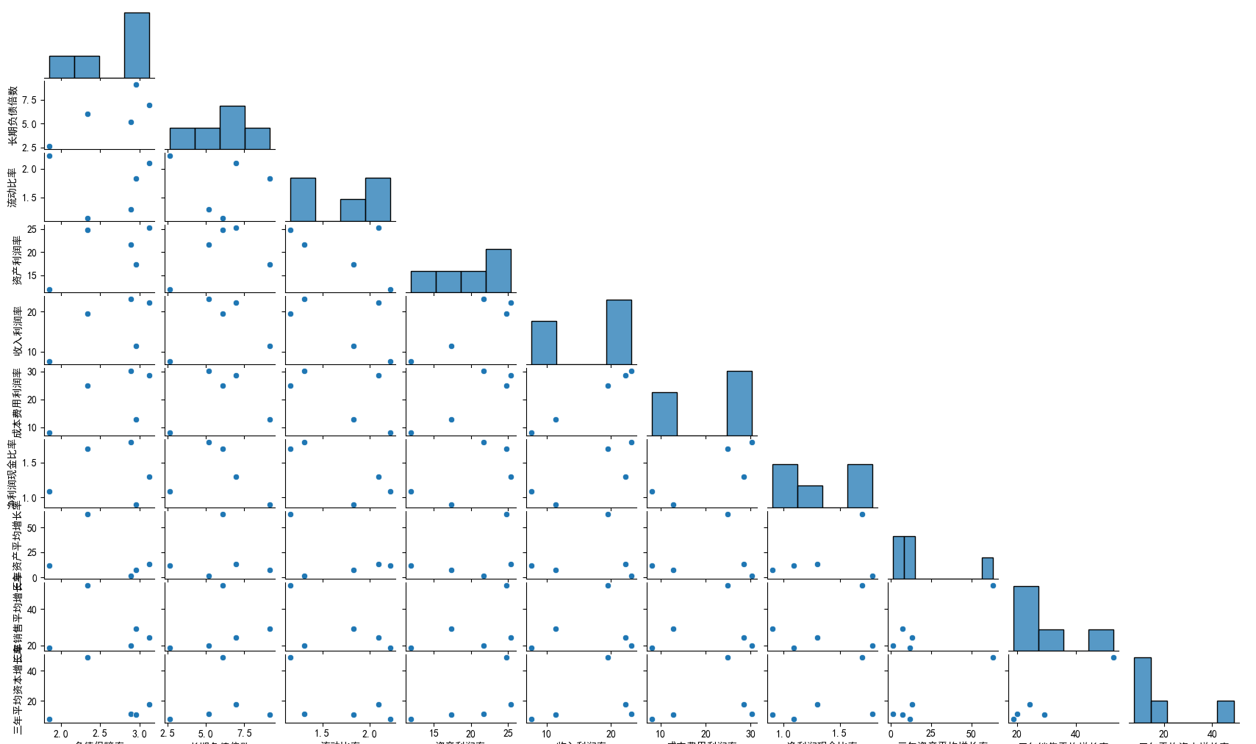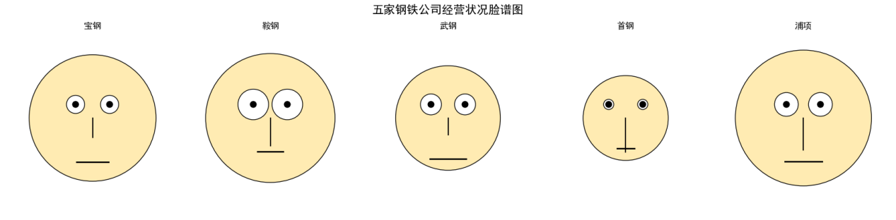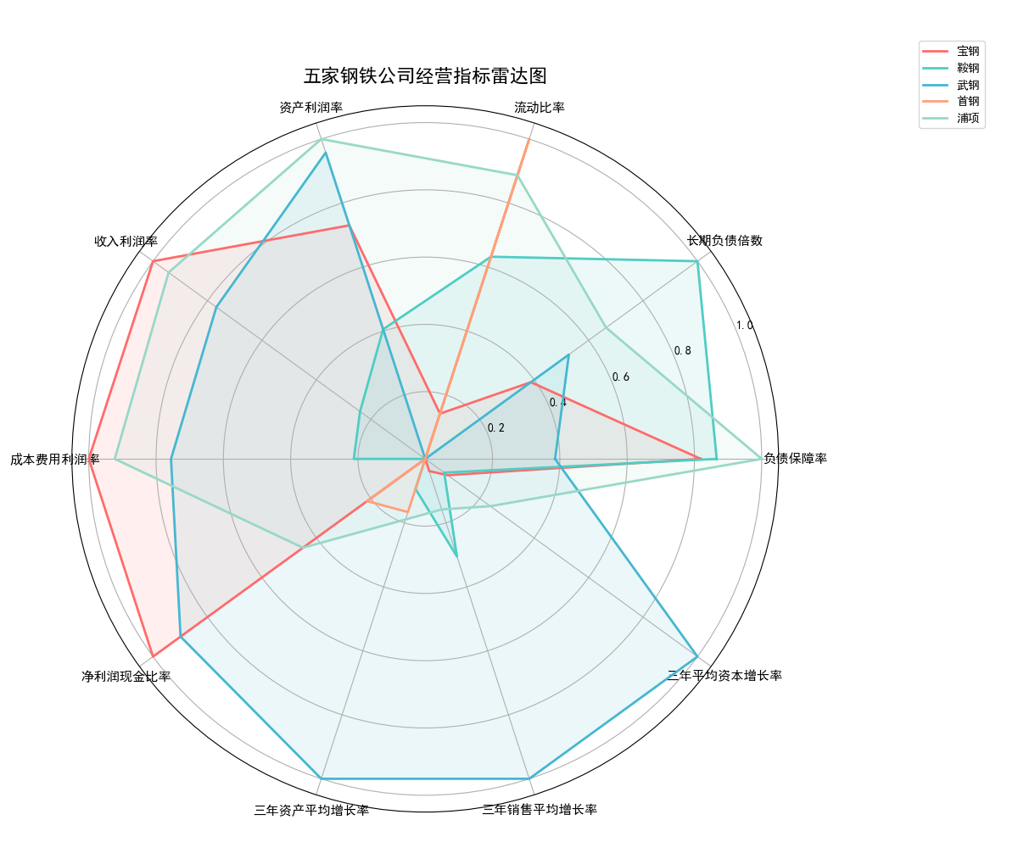

1.散点图矩阵：盈利能力指标（资产利润率、收入利润率等）呈强正相关；增长指标高度联动；武钢在增长率维度显著突出，浦项偿债能力最优，首钢整体偏弱。
2.脸谱图：浦项脸最大、鼻子最长，综合最优；武钢下巴突出，增长能力最强；鞍钢眼睛大，长期偿债好；宝钢均衡；首钢脸最小，指标最弱。
3.雷达图：五家公司形成明显轮廓差异，武钢增长维度突出，浦项全面领先，首钢多维度偏低。
- 实验总结（课后思考题）
本次实验成功实现了散点图矩阵、脸谱图、雷达图三种多变量图示法，掌握了 Python 可视化流程。多变量图示法通过将高维数据映射为散点、脸谱、雷达图等直观图形，实现降维可视化与模式识别，便于快速观察变量关系、样本差异和数据规律；它能简化高维数据理解、提升分析效率，在综合评价、决策分析中具有直观易懂、应用广泛的实际意义。

